ぼくの かぞく
はじめまして、ぼくは バート です。アメリカじん です。
スプリングフィルドに すんでいます。
じゅうにさい です。スケートボードが すき です。

かぞくは ごにん です。ちちと ははと いもうとが ふたり います。

ははの なまえは マージ で、 よんじゅっさい です。

ちちの なまえは ホーマ で、 よんじゅうにさい です。
ドナツが すき です。

いもうとが ふたり います。ひとりの いもうとの なまえは リサ で、
じゅっさい です。サックサフォーンが すき です。

もう ひとりの いもうとの なまえは マッギー です。
マッギーは いっさい で、あかちゃん です。

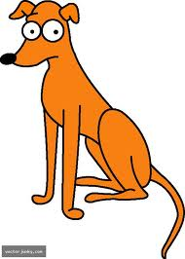

ペットが います。いぬ です。
ペットの なまえは サンタス リタル ヘルパー です。
ぼくの ともだち です。ともだちの なまえは ミルハウス です。
ミルハウスも じゅうにさい です。リサが すき です。

